Ver. 1.12

Format plików gry Dispel

## Pliki .GTL i .BTL:

|  |  |  |
| --- | --- | --- |
| **Name** | **Type** | **Size [Byte]** |
| Tile pixels (RGB16_565) | short[] | 1k * 2 |
| ... |  |  |

Tile:

0

1

2

3

4

5

6

7

8

...

Width = 64

Height = 32

10

23

**Rysunek 1.** Układ pikseli w kafelku Dispel

pos = 0;

for (int y = 0; y < tile.Height; y++)

{

var n = y < tile.Height / 2 ? y : tile.Height - 1 - y;

var r = 1 + 2 * n;

for (int x = tile.Width / 2 - r; x < tile.Width / 2 + r; x++)

tile[x, y] = Rgb16To32(pixels[pos++], pixels[pos++]);

}

public static int Rgb16To32(int byte0, int byte1)

{

var b = (byte0 & 0x1F) << 3;

var g = (byte0 & 0xE0) >> 3 | (byte1 & 7) << 5;

var r = byte1 & 0xF8;

int color = b | b >> 5 | g << 8 | (g & 0xC0) << 2 | r << 16 | (r & 0xE0) << 11;

if (color > 0) color |= unchecked((int)0xFF000000);

return color;

}

Bajty RGB (byte1, byte0) formatu piksela RGB16_565:

|  |  |  |  |  |  |  |  |  |  |  |  |  |  |  |  |
| --- | --- | --- | --- | --- | --- | --- | --- | --- | --- | --- | --- | --- | --- | --- | --- |
| r7 | r6 | r5 | r4 | r3 | g7 | g6 | g5 | g4 | g3 | g2 | b7 | b6 | b5 | b4 | b3 |

Bajty RGB (color) formatu piksela RGB32:

|  |  |  |  |  |  |  |  |  |  |  |  |  |  |  |  |  |  |  |  |  |  |  |  |
| --- | --- | --- | --- | --- | --- | --- | --- | --- | --- | --- | --- | --- | --- | --- | --- | --- | --- | --- | --- | --- | --- | --- | --- |
| r7 | r6 | r5 | r4 | r3 | r7 | r6 | r5 | g7 | g6 | g5 | g4 | g3 | g2 | g7 | g6 | b7 | b6 | b5 | b4 | b3 | b7 | b6 | b5 |

Czwarty bajt (kanał alpha) w formacie RGB32 określa przezroczystość. Kolor czarny dla kafelków BTiles oznacza całkowitą przezroczystość (alpha = 0), pozostałe kolory są nieprzezroczyste (alpha = 0xFF).

## Pliki .MAP:

Pliki zawierają kwadratową tablicę komórek kafelków o rozmiarach WorldWidth x WorldHeight w przestrzeni świata **World Space**. Ponieważ WW=WorldWidth = WorldHeight, podany został tutaj tylko jeden rozmiar dla map w grze, WW:

Castles: 124

Dungeons: 249

Maps: 499

Final: 199

Wymiary siatki środków kafelków w pikselach, przestrzeni widoku kamery (**View Space**), po podzieleniu ich przez połowę skali kafelków (tzn. odpowiednio przez 32 i 16) przedstawiono na **Rysunek 2**.

2WW x 2WW

W

GridOffset

2H

**Rysunek 2.** Wymiary siatki środków kafelków po podzieleniu przez połowę rozmiaru kafelek

Część z kafelków w tej przestrzeni nie jest wykorzystywana (część zaznaczono na czerwono na następnym rysunku).

Wymiary użytecznej części siatki (W x 2H) określone zostały na:

$$W=\frac{2}{5}*2WW=\frac{4}{5}WW$$

$$2H=\frac{3}{5}*2WW=\frac{6}{5}WW$$

Stąd też:

$$WW=\frac{5}{4}W$$

$$H=\frac{3}{4}W$$

Rozmiar siatki w przestrzeni **Map Space** jest wówczas równy W x H (**Rysunek 3**).

Przesunięcie GridOffset określono tak, by użyteczny obszar znalazł się na środku siatki przetransformowanej do przestrzeni View Space:

$$GridOffset.X=\frac{2WW-W}{2}=WW-\frac{W}{2}=\frac{3}{4}W=H$$

$$GridOffset.Y=-\left(WW+1\right)+\frac{2WW-2H}{2}=-H-1$$

**World Space**

5/4W x 5/4W

**View Space**

(32 * 5/2W) x (16 * 5/2W)

(32 * W) x (16 * 2H)

**Map Space**

W x H

View2MapTransform

Map2ViewTransform

World2ViewTransform

View2WorldTransform

World2MapTransform

Map2WorldTransform

**Rysunek 3**. Transformacje pomiędzy przestrzeniami World, View i Map Space

Funkcja ***World2ViewTransform*** transformuje środki komórek w przestrzeni świata (x, y) na ich położenie w pikselach w przestrzeni widoku View (x_, y_). Wykonywany jest obrót transformacją Q:

$$\left[\begin{matrix}x' \\ y'\end{matrix}\right] = Q\left[\begin{matrix}x \\ y\end{matrix}\right]=\left[\begin{matrix}1 & 1 \\ -1 & 1\end{matrix}\right]\left[\begin{matrix}x \\ y\end{matrix}\right]=\left[\begin{matrix}x+y \\ y-x\end{matrix}\right],$$

cofnięcie przesunięcia o wektor GridOffset:

$$\left[\begin{matrix}x'' \\ y''\end{matrix}\right]=\left[\begin{matrix}x' \\ y'\end{matrix}\right]-GridOffset$$

i skalowanie o połowę wielkości kafelków:

$$\left[\begin{matrix}x_ \\ y_\end{matrix}\right]=\left[\begin{matrix}x^{''}*TileWidth / 2 \\ y^{''}*TileHeight/2\end{matrix}\right]$$

Macierz transformacji $Q$ jest ortogonalna, ponieważ jest obrotem o -45 $°$ ze skalowaniem o sqrt(2):

$$Q=\left[\begin{matrix}1 & 1 \\ -1 & 1\end{matrix}\right]=\left[\begin{matrix}cos45° & sin45° \\ -sin45° & cos45°\end{matrix}\right]*\sqrt{2}$$

Jej odwrotnością jest wyskalowana (przez 1/2) macierz transponowana $Q^{T}$, czyli obrót o 45 $°$ ze skalowaniem o 1/sqrt(2):

$$Q^{T}=\frac{1}{2}\left[\begin{matrix}1 & -1 \\ 1 & 1\end{matrix}\right]=\left[\begin{matrix}cos45° & -sin45° \\ sin45° & cos45°\end{matrix}\right]/\sqrt{2}$$

Funkcja ***View2MapTransform*** dokonuje korekcji współrzędnych (x, y) do siatki prostokątnej (x_, y_) poprzez odskalowanie punktów o połowę wielkości kafelków i przesunięcie nieparzystych kolumn siatki:

$$\left[\begin{matrix}x_ \\ y'\end{matrix}\right]=\left[\begin{matrix}x / (TileWidth / 2) \\ y / (TileHeight/2)\end{matrix}\right]$$

$$y_=\left(y'-x_ mod 2\right) / 2$$

***Uwaga****: Dzielenie z zaokrągleniem floor(y'/2) nie jest tożsame z podanym tu przesuwaniem co drugiej kolumny. Wynik przesunięcia kolumn zależy od układu początkowego, tzn. czy np. dla x = 0 punkty układają się na wsp. y parzystych, czy nieparzystych. Dzielenie z zaokrągleniem jest operacją nieodwracalną i niemożliwe jest prawidłowe cofnięcie takiej transformacji. Przesunięcie co drugiej kolumny nie jest jednak również operacją liniową i nie daje zapisać się macierzowo.*

Funkcja ***Map2WorldTransform*** dokonuje przeliczenia współrzędnych (x, y) komórek siatki prostokątnej na współrzędne świata (x_, y_) poprzez cofnięcie operacji ***View2MapTransform*** a następnie cofnięcie operacji ***World2ViewTransform****,* przy czym nie jest wykonywane skalowanie wielkością kafelków, które się redukuje.

$$Map2WorldTransform(x, y) = {{World2ViewTransform}^{-1}(View2MapTransform}^{-1}(x, y))$$

Wykonywane są następujące przekształcenia:

Cofnięcie przesunięcia nieparzystych kolumn siatki:

$$y^{'}=2y+x mod 2$$

przesunięcie o wektor GridOffset:

$$\left[\begin{matrix}x'' \\ y''\end{matrix}\right]=\left[\begin{matrix}x \\ y'\end{matrix}\right]+GridOffset$$

i transformacja środków komórek siatki heksagonalnej [x’’,y’’] na środki komórek siatki izometrycznej świata [x_,y_]:

$$\left[\begin{matrix}x_ \\ y_\end{matrix}\right] = Q^{T}\left[\begin{matrix}x'' \\ y''\end{matrix}\right]=\frac{1}{2}\left[\begin{matrix}1 & -1 \\ 1 & 1\end{matrix}\right]\left[\begin{matrix}x'' \\ y''\end{matrix}\right]=\frac{1}{2}\left[\begin{matrix}x''-y'' \\ x''+y''\end{matrix}\right]$$

Uproszczona ilustracja transformacji przestrzeni World-View-Map (dla GridOffset = [0,0], TileWidth=1 i TileHeight=1) przedstawiona została na **Rysunek** **4**.

|  |  |  |
| --- | --- | --- |
| m   1. World Space (x,y) | 1. View Space (x’,y’) = (x-y, x+y) | 1. Map Space (x’, (y’- x’ mod 2) / 2) |

**Rysunek** **4**. Układ siatki punktów podczas transformacji World-View-Map

Te trzy funkcje transformacji prostych przeważnie będą się różnić dla różnych silników graficznych. Transformacje odwrotne są już natomiast zdefiniowane na podstawie tych trzech funkcji i nie jest potrzebna ich redefinicja w różnych silnikach.

Funkcja ***View2WorldTransform*** dokonuje operacji odwrotnej do ***World2ViewTransform*** poprzez złożenie operacji ***View2MapTransform*** i ***Map2WorldTransform:***

$$View2WorldTransform (x, y) =Map2WorldTransform(View2MapTransform (x, y))$$

Funkcja ***World2MapTransform*** dokonuje operacji odwrotnej do ***Map2WorldTransform*** poprzez złożenie operacji ***World2ViewTransform*** i ***View2MapTransform:***

$$World2MapTransform (x, y) =View2MapTransform(World2ViewTransform (x, y))$$

Funkcja ***Map2ViewTransform*** dokonuje operacji odwrotnej do ***View2MapTransform*** poprzez złożenie operacji ***Map2WorldTransform*** i ***World2ViewTransform:***

$$Map2ViewTransform (x, y) =World2ViewTransform(Map2WorldTransform (x, y))$$

Projekt *DispelTools* używa transformacji świata do widoku ***World2ViewTransform*** do narysowania całej mapy z kafelków, a następnie obcina ją do rozmiarów MapSize i zapamiętuje na dużej bitmapie. Kafelki pamiętane są nadal w przestrzeni **World Space**.

Zalety:

- mapa budowana jest raz, co przyspiesza rendering dla dużych pomniejszeń, ukazujących całą mapę.

Wady:

- mapa zajmuje dużo pamięci (podstawowe mapy „occluded” ok. 470MB, „non-occluded” 1.4GB)

- scena nie jest dynamiczna. Jeśli zamierzamy wyświetlać sprite’y, które mogą chować się pod kafelkami BTiles, to bitmapa może zapamiętać jedynie kafelki podłoża GTiles.

Projekt *Strategy* używa transformacji odwrotnej ***Map2ViewTransform*** do narysowania mapy jedynie z kafelków i sprite’ów, które są widoczne w oknie. Nie tworzy widoku w postaci bitmapy, tylko generuje widok dynamicznie. Po wczytaniu mapy, mapa izometryczna z kafelkami Gtiles w przestrzeni World Space jest odtransformowywana do siatki kwadratowej w przestrzeni **Map Space**, eliminując zbędne węzły w siatce.

Zalety:

- nie tworzy bitmap i nie zużywa na nie pamięci

- scena jest dynamiczna. Pozwala wyświetlać sprite’y, które mogą chować się pod kafelkami BTiles.

- przy dużych powiększeniach rendering jest bardzo szybki.

Wady:

- przy dużych pomniejszeniach, ukazujących całą mapę, rysowanie jest nieco spowolnione.

|  |  |  |
| --- | --- | --- |
| **Name** | **Type** | **Size [Byte]** |
| (HexMap.Width + 1) / 25  (HexMap.Width = HexMapSize) | int | 4 |
| (HexMap.Height + 1) / 25 (HexMap.Height = HexMapSize) | int | 4 |
| Tiles props count TPC (= 2) | int | 4 |
| GTiles.Count | int | 4 |
| GTiles.Props block | (int,int)[] | (GTiles.Count – 1) * TPC * 4 |
| BTiles.Count | int | 4 |
| BTiles.Props block | (byte,byte)[] | BTiles.Count * TPC |
| Animations.Count | int | 4 |
| for (int i = 0; i < Animations.Count; i++)  animation = Animations.Add() | | |
| animation.Sequences.Count (= 6, 9) | int | 4 |
| for (int j = 0; j < animation.Sequences.Count; j++)  sequence = animation.Sequences.Add() | | |
| 0 | int | 4 |
| [0] | byte[] | 260 |
| sequence.Views.Count (= 8) | int | 4 |
| for (int k = 0; k < sequence.Views.Count; k++)  view = sequence.Views.Add() | | |
| 0 | int | 4 |
| view.Frames.Count | long | 8 |
| for (int m = 0; m < view.Frames.Count; m++)  frame = view.Frames.Add() | | |
| frame.Left | int | 4 |
| frame.Top | int | 4 |
| frame.Right | int | 4 |
| frame.Bottom | int | 4 |
| frame.X (= frame.Left, 0) | int | 4 |
| frame.Y (= frame.Top, 0) | int | 4 |
| frame.Offset.X | int | 4 |
| frame.Offset.Y | int | 4 |
| frame.Width  (= frame.Right – frame.Left) | int | 4 |
| frame.Height  (= frame.Bottom – frame.Top) | int | 4 |
| frame.Pixels.Count  (= frame.Width * frame.Height) | int | 4 |
| frame.Pixels | short[] | frame.Pixels.Count * 2 |
| endfor | | |
| endfor | | |
| endfor | | |
| endfor | | |
| Sprites.Count | int | 4 |
| for (int n = 0; n < Sprites.Count; n++)  sprite = Sprites.Add() | | |
| animationIndex | int | 4 |
| sprite.Animation = Animations[animationIndex]  for (int k = 0; k < sprite.Animation[0][0].Count; k++)  frame = sprite.Animation[0][0][k] | | |
| frame.Left | int | 4 |
| frame.Top | int | 4 |
| frame.Right | int | 4 |
| frame.Bottom | int | 4 |
| frame.X (= frame.Left) | int | 4 |
| frame.Y (= frame.Top) | int | 4 |
| endfor | | |
| endfor | | |
| ColumnTiles.Count | int | 4 |
| for (int i = 0; i < ColumnTiles.Count; i++)  column = ColumnTiles.Add() | | |
| 1 | int | 4 |
| [0] | byte[] | 260 |
| column ID | int | 4 |
| viewsCount (= 8) | int | 4 |
| for (int k = 0; k < viewsCount; k++) | | |
| 0 | int | 4 |
| framesCount (= 1, 0) | long | 8 |
| for (int m = 0; m < framesCount; m++) | | |
| column.Left | int | 4 |
| column.Top | int | 4 |
| column.Right | int | 4 |
| column.Bottom | int | 4 |
| column.X (= column.Left) | int | 4 |
| column.Y (= column.Top) | int | 4 |
| column cellX  (= GridUntransform(column.XY).X) | int | 4 |
| column cellY  (= GridUntransform(column.XY).Y) | int | 4 |
| 1 | int | 4 |
| column.Cells.Count | int | 4 |
| BTiles.Props.Count  (= column.Cells.Count) | int | 4 |
| for (int n = 0; n < column.Cells.Count; n++)  cell = column.Cells.Add() | | |
| cell.Piece.ImageIdx | short | 2 |
| endfor | | |
| endfor | | |
| endfor | | |
| BTiles.Props[cell.Piece.ImageIdx] | (int,int)[] | TPC * column.Cells.Count * 4 |
| endfor | | |
| Event block   |  |  |  | | --- | --- | --- | | EventID | short | 2 | | EventFlags (=0, 0x040(64), 0x080(128), 0x0C0(192), 0x140(320), 0x280(640), 0x380(896), 0xF40(3904)) | short | 2 | | short[] | HexMapSize^2 * 2 * 2 |
| GTiles block | int[] | HexMapSize^2 * 4 |
| Roof BTiles block | int[] | HexMapSize^2 * 4 |

Writer map umożliwia redukcję liczby pustych pętli sekwencji (z 6 lub 9 na jedną) oraz widoków view (z 8 na jedną) redukując rozmiar map w ok. 15%. Tak stworzone mapy są nadal prawidłowo interpretowane przez oryginalną grę.

## Pliki .SPR:

Zawierają blok animacji dla określonego obiektu w formacie takim samym jak dla animacji w pliku mapy (od Animations.Count do końca bloku for). W katalogach ExtraInGame, MonsterInGame i NpcInGame znajdują się animacje związane z tymi typami obiektów gry, wspólne dla wszystkich map. Pliki Extra.ini, Monster.ini i Npc.ini w katalogu głównym gry zawierają m.in. identyfikatory (indeksy) plików animacji .spr używane w plikach referencji (.ref).

## Pliki .REF:

Ich nazwa składa się z 3 pierwszych liter rodzaju zasobu (Ext, Mon lub Npc) oraz nazwy mapy i zawierają dane o obiektach zewnętrznych mapy.

Format plików „Ext*.ref”

|  |  |  |
| --- | --- | --- |
| **Name** | **Type** | **Size [Byte]** |
| ElementCount | int | 4 |
| for (int i = 0; i < ElementCount; i++)  element = Elements.Add() | | |
| fileID | byte | 1 |
| Unk (=0 | byte | 1 |
| animationIndex | byte | 1 |
| name (null-terminated) | char[] | 32 |
| Type | byte | 1 |
| x | int | 4 |
| y | int | 4 |
| Sequence[0].ViewAngle | byte | 1 |
| Sequence[1].ViewAngle (=0xCD) | byte | 1 |
| Sequence[2].ViewAngle (=0xCD) | byte | 1 |
| Sequence[3].ViewAngle (=0xCD) | byte | 1 |
| Unk (=0 | int | 4 |
| SequenceIndex | int | 4 |
| required_item1_id (=15,4,87,13 | byte | 1 |
| required_item1_type (=39,4,4,4 | byte | 1 |
| required_item1_unk1 (=0 | byte | 1 |
| required_item1_unk2 (=0 | byte | 1 |
| required_item2_id (=15,4,87,13 | byte | 1 |
| required_item2_type (=39,4,4,4 | byte | 1 |
| required_item2_unk1 | byte | 1 |
| required_item2_unk2 | byte | 1 |
| Unk (=9999, | int[] | 4 * 4 |
| gold | int | 4 |
| item1_id (=15,46,11,2,0,4,2 | byte | 1 |
| item1_type (=39,3,0,0,2,1,1 | byte | 1 |
| item1_unk1 (=0 | byte | 1 |
| item1_unk2 (=0 | byte | 1 |
| itemCount (=0|1 | int | 4 |
| Unk (=required_item3,4? 15B,39B,0B,0B  0  15B,39B,0B,0B  0  0,0,0,0|1 | int[] | 10 * 4 |
| eventIndex | int | 4 |
| messageIndex | int | 4 |
| Unk (=1|2B,1|2B,0B,1|2B,0xcd,0xcd,  0|1,0|1,1|0,0,1|0,(0,0,0,0|10,1,0,0)B,1; | int[] | 10 * 4 |
| Visibility (=1 | int | 4 |
| Unk (=0 | byte[] | 3 |
| endfor | | |

Format plików „Mon*.ref”

|  |  |  |
| --- | --- | --- |
| **Name** | **Type** | **Size [Byte]** |
| ElementCount | int | 4 |
| for (int i = 0; i < ElementCount; i++)  element = Elements.Add() | | |
| fileID | int | 4 |
| animationIndex | int | 4 |
| x | int | 4 |
| y | int | 4 |
| unk | int[] | 5 * 4 |
| lootSlot1_id | byte | 1 |
| lootSlot1_type | byte | 1 |
| lootSlot1_unk1 | byte | 1 |
| lootSlot1_unk2 | byte | 1 |
| lootSlot2_id | byte | 1 |
| lootSlot2_type | byte | 1 |
| lootSlot2_unk1 | byte | 1 |
| lootSlot2_unk2 | byte | 1 |
| lootSlot3_id | byte | 1 |
| lootSlot3_type | byte | 1 |
| lootSlot3_unk1 | byte | 1 |
| lootSlot3_unk2 | byte | 1 |
| unk1 | int | 4 |
| unk2 | int | 4 |
| endfor | | |

Format plików „Npc*.ref”

|  |  |  |
| --- | --- | --- |
| **Name** | **Type** | **Size [Byte]** |
| ElementCount | int | 4 |
| for (int i = 0; i < ElementCount; i++)  element = Elements.Add() | | |
| fileID | int | 4 |
| animationIndex | int | 4 |
| name | char[] | 260 |
| text | char[] | 260 |
| scriptIndex | int | 4 |
| OnShowEvent | int | 4 |
| unk | int | 4 |
| Goto1_filled | int | 4 |
| Goto2_filled | int | 4 |
| Goto3_filled | int | 4 |
| Goto4_filled | int | 4 |
| Goto1X | int | 4 |
| Goto2X | int | 4 |
| Goto3X | int | 4 |
| Goto4X | int | 4 |
| Goto1Y | int | 4 |
| Goto2Y | int | 4 |
| Goto3Y | int | 4 |
| Goto4Y | int | 4 |
| unk | int[] | 4 * 4 |
| ViewAngle | int | 4 |
| unk | int[] | 14 * 4 |
| DialogIndex | int | 4 |
| unk | int | 4 |
| endfor | | |

## Dispel Map Viewer Class Diagram:

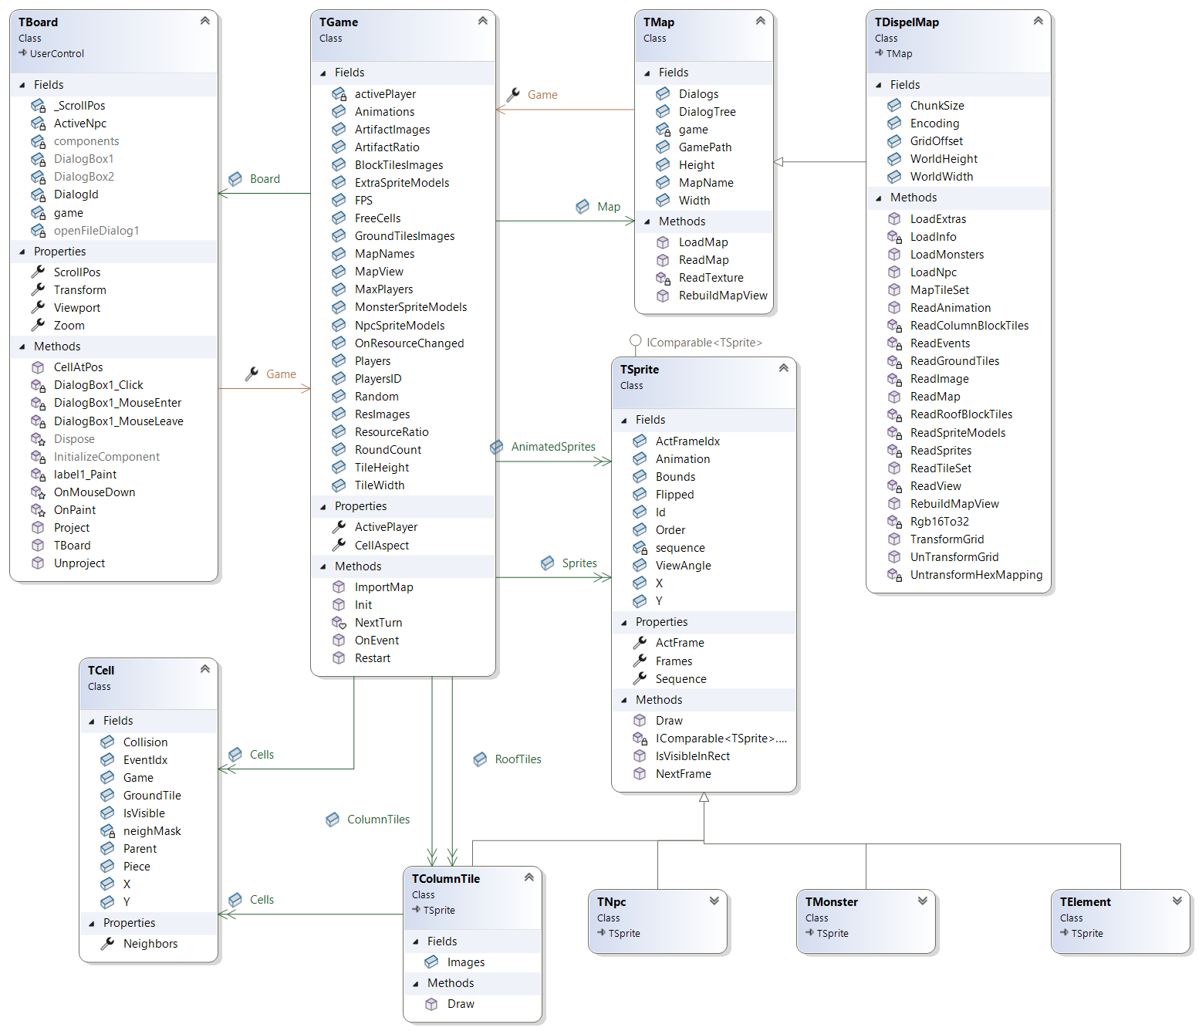

## Kąty widzenia (View Angles)

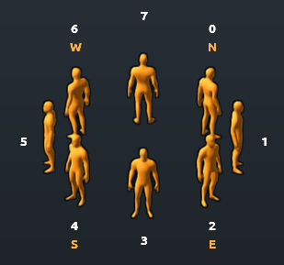

Rysunek . Kąty widzenia postaci

Potwory i postacie NPC mogą być przedstawiane w rzutowaniu równoległym pod 8 różnymi kątami ViewAngle, będącymi wielokrotnościami 45 stopni. Zasoby gry nie zawierają jednak animacji związanych z kierunkami 4 – 6. Są one uzyskiwane w wyniku transformacji afinicznej odbicia lustrzanego wzdłuż osi X. Klatki animacji nie muszą mieć również wspólnego punktu początkowego. Każda klatka zawiera informację o przesunięciu tego punktu względem położenia sprite’u we właściwości Offset.

int viewAngleUnflipped;

public int ViewAngle

{

get { return Flipped ? 8 - viewAngleUnflipped : viewAngleUnflipped; }

set {

viewAngleUnflipped = value;

Flipped = viewAngleUnflipped > 4;

if (Flipped)

viewAngleUnflipped = 8 - viewAngleUnflipped;

}

## }

## Ścieżki ruchu (Paths)

Ścieżki ruchu NPC są znajdowane za pomocą algorytmu Breadth-First-Search (BFS) w układzie współrzędnych świata. Każda komórka posiada właściwość uchwytu do rodzica (Parent), do którego sąsiedztwa należy dana komórka. W grze przyjęto sąsiedztwo 8-punktowe siatki (lewo, prawo, góra, dół + diagonalne). Od komórki, na której znajduje się postać, przeglądane są komórki sąsiednie i ustawiana jest właściwość Parent na komórkę startową. Następnie przeglądane są komórki sąsiednie do przejrzanych już komórek. Po odnalezieniu komórki docelowej, lista rodziców tworzy ścieżkę. Jeśli nie brać pod uwagę trudności pokonywanego terenu, można przyjąć, że wszystkie kierunki posiadają tą samą wagę krawędzi łączących komórkę z rodzicem. Połączenia diagonalne są jednak dłuższe, dlatego powinny być brane pod uwagę później, przy konstruowaniu najkrótszej ścieżki, po połączeniach na wprost.

a)

|  |  |  |  |  |
| --- | --- | --- | --- | --- |
| 77↘ | 37↘ | 33↓ | ↙34 | ↙44 |
| 27↘ | 7↘ | 3↓ | ↙4 | ↙04 |
| 22→ | 2→ | x | ←0 | ←00 |
| 26↗ | 6↗ | ↑1 | ↖5 | ↖05 |
| 66↗ | 16↗ | ↑11 | ↖15 | ↖55 |

b)

|  |  |  |  |  |
| --- | --- | --- | --- | --- |
| 55↘ | 56↓ | 56↙ | ↙67 | ↙77 |
| 45↘ | 5↘ | 6↓ | ↙7 | ↙07 |
| 35↘ | 4→ | x | ←0 | ←00 |
| 34→ | 3↗ | ↑2 | ↖1 | ↖01 |
| 33↗ | 23↗ | ↗13 | ↑12 | ↖11 |

Rysunek . Wpływ kolejności przeglądanych sąsiadów komórek na kształt ścieżki:

1. komórki na wprost przeglądane najpierw, później diagonalne
2. komórki przeglądane prawoskrętnie

## Cienie (Shadows)

Cienie potworów i postaci NPC stworzone są na podstawie oryginalnych sprite’ów na drodze transformacji afinicznych (przesunięcia, skalowania i przede wszystkim pochylenia) oraz wyzerowania intensywności oryginalnych kolorów postaci oraz nadanie im pewnego stopnia przezroczystości. W systemie graficznym Windows GDI+ transformacje afiniczne ukryte zostały w parametrze zawierającym 3 punkty definiujące docelowy równoległobok, w którym cienie wyświetlane są metodą DrawImage. Wielkość cienia oraz jego pochylenie kontrolowane są za pomocą pól *ShadowScale* i *ShadowShear*. Należy zwrócić uwagę, że dla sprite’ów odbitych chcemy uzyskać cienie odbitych postaci, ale sam cień powinien być pochylony w tym samym kierunku co postaci nieodbitych.

public override void Draw(Graphics gc)

{

var actFrame = ActFrame;

var pos = new Point(X - actFrame.Offset.X, Y - actFrame.Offset.Y);

if (Flipped) { pos.X = -X - actFrame.Offset.X; gc.ScaleTransform(-1, 1); }

var imageAttributes = new ImageAttributes();

imageAttributes.SetColorMatrix(ShadowColorMatrix);

var shadowHeight = (int)(actFrame.Bounds.Height * ShadowScale);

var shadowShear = (int)(actFrame.Bounds.Height * ShadowShear);

if (Flipped) shadowShear = -shadowShear;

var bounds = new Rectangle(0, 0, actFrame.Bounds.Width, actFrame.Bounds.Height);

var shadowPts = new Point[3];

shadowPts[2] = pos; shadowPts[2].Y += bounds.Height;

shadowPts[0] = shadowPts[2] + new Size(shadowShear, -shadowHeight);

shadowPts[1] = shadowPts[0]; shadowPts[1].X += bounds.Width;

gc.DrawImage(actFrame.Image, shadowPts, bounds, GraphicsUnit.Pixel, imageAttributes);

gc.DrawImage(actFrame.Image, pos.X, pos.Y);

if (Flipped) gc.ScaleTransform(-1, 1);

}

Format plików gry Diablo II

Tile:

Width = 32

Height = 16

252

253

254

255

0

1

4

5

6

7

8

9

12

...

2

3

10

11

pos = 0;

for (int y = 0; y < tile.Height - 1; y++)

{

var n = y < tile.Height / 2 ? y : tile.Height - 2 - y;

var r = 2 + 2 * n;

for (int x = tile.Width / 2 - r; x < tile.Width / 2 + r; x++)

tile[x, y] = Palette[pixels[pos++]];

}

*<Tutaj opis formatów plików .dt1, .ds1, .cof i .dcc podobnie jak dla gry Dispel...>*

Informacje o obiektach umieszczone są w pliku /excel/objects.txt, jednak indeks wiersza związanego z obiektem nie jest taki sam jak odnośnik w pliku sceny ds1. Jest on zakodowany przez wewnętrzą tablicę LUT (lookup table) w programie (<https://d2mods.info/forum/viewtopic.php?t=3880>). Aby odtworzyć tą informację wykorzystany został dodatkowy plik informacyjny o obiektach, „Obj.txt”, zawierający oprócz relacji pomiędzy sceną a obiektem, kilka innych użytecznych informacji, umożliwiających m.in. wczytanie animacji obiektów.

Animacje w Diablo II są złożone z kilku wymiennych warstw, związanych z częścią postaci podlegającej modyfikacji. Każdą z warstw stanowi lista sekwencji o tej samej liczbie klatek. Pojedyncza sekwencja definuje jeden z kilku możliwych kierunków ruchu postaci, dlatego zwykle określa się ją mianem kierunku (direction).

Wszystkie warstwy animacji można złożyć w pojedynczą animację poprzez nałożenie na siebie animacji warstw w określonej kolejności dla każdej klatki z każdego kierunku i przyspieszyć w ten sposób rendering postaci. Konieczne jest w tym celu oczywiście wyznaczenie wspólnego prostokąta obejmującego dla każdej z warstw w każdej klatce i narysowanie ich w docelowym miejscu przy uwzględnieniu offsetu klatki od tego prostokąta obejmującego.

Warstwy animacji zapisywane są w postaci skompresowanej w plikach z rozszerzeniem .dcc. Kompresja polega głównie na podziale klatek na makrobloki 4x4 pikseli i określenie dla nich palety co najwyżej 4 kolorów. Pomija się również zapis makrobloków, które się nie zmieniają podczas przejść z jednej klatki do drugiej (copy blocks). Ponieważ klatki animacji nie są wyrównane do siatki prostokąta obejmującego i nie muszą mieć rozmiarów będących wielokrotnością 4, skrajne makrobloki przeważnie nie mają rozmiarów 4x4 (**Rysunek 7**).

Offset

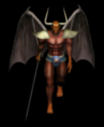

**Rysunek 7**. Podział klatki na makrobloki (frame.Blocks) w siatce prostokąta obejmującego wszystkie klatki z danego kierunku (boundBlocks).

Każda klatka jest przesunięta względem tego prostokąta o swój wektor Offset.

Makrobloki skrajne klatki nie muszą mieć tych samych rozmiarów 4x4.

 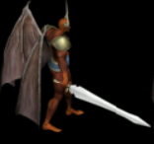 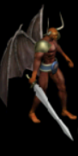

Bajty RGB (byte1, byte0) formatu piksela RGB8_332:

|  |  |  |  |  |  |  |  |
| --- | --- | --- | --- | --- | --- | --- | --- |
| r7 | r6 | r5 | g7 | g6 | g5 | b7 | b6 |

Bajty RGB (color) formatu piksela RGB32:

|  |  |  |  |  |  |  |  |  |  |  |  |  |  |  |  |  |  |  |  |  |  |  |  |
| --- | --- | --- | --- | --- | --- | --- | --- | --- | --- | --- | --- | --- | --- | --- | --- | --- | --- | --- | --- | --- | --- | --- | --- |
| r7 | r6 | r5 | r7 | r6 | r5 | r7 | r6 | g7 | g6 | g5 | g7 | g6 | g5 | g7 | g6 | b7 | b6 | b7 | b6 | b7 | b6 | b7 | b6 |

Dzięki powieleniu bitów na młodszych pozycjach uzyskujemy gamę kolorów jaśniejszych, np. zamiast zakresu (0, 64, 128, 192) możliwych intensywności składowej niebieskiej, uzyskujemy zakres: (0, 85, 170, 255). Niezależnie od liczby przeznaczonych bitów na kanał uzyskujemy w formacie RGB32 zawsze możliwość reprezentacji intensywności 0 i 255.

a) 

b) 

**Rysunek 8.** Porównanie palet z powieleniem bitów a) i bez b)

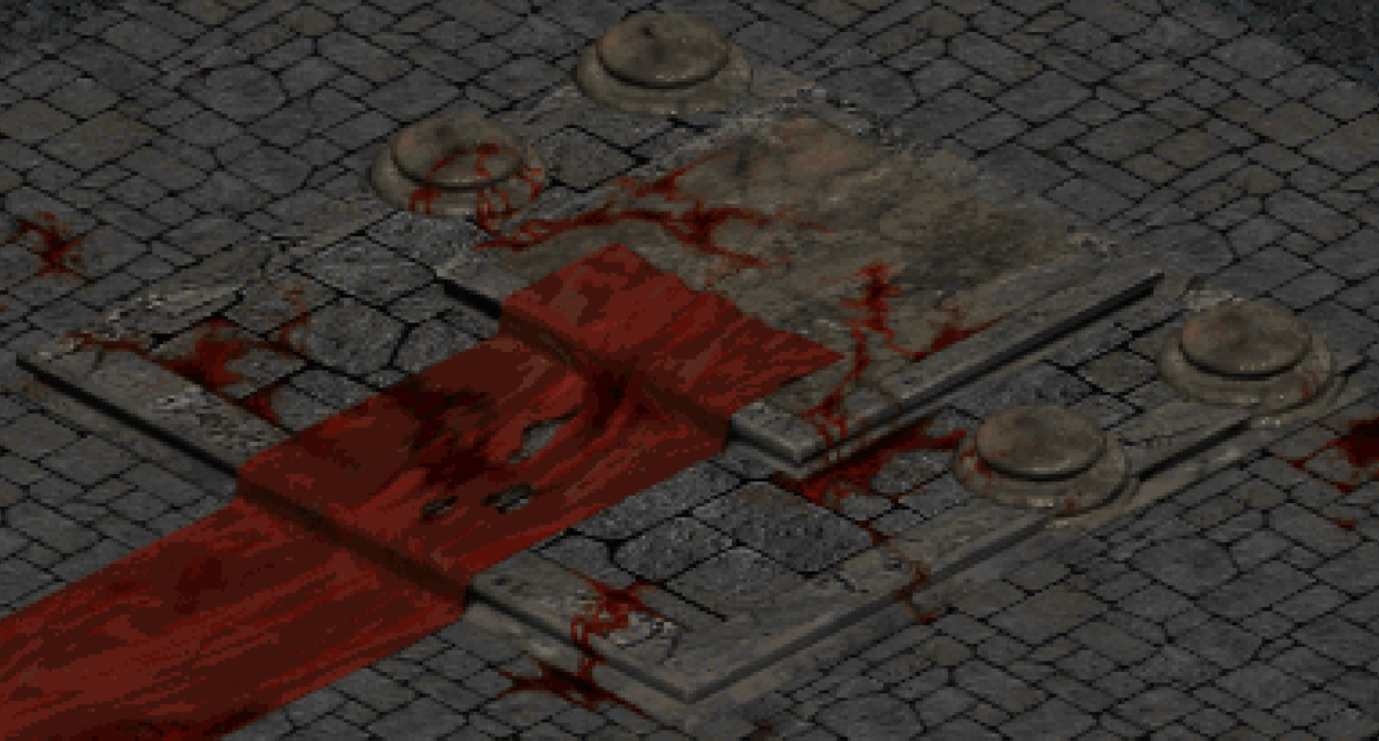 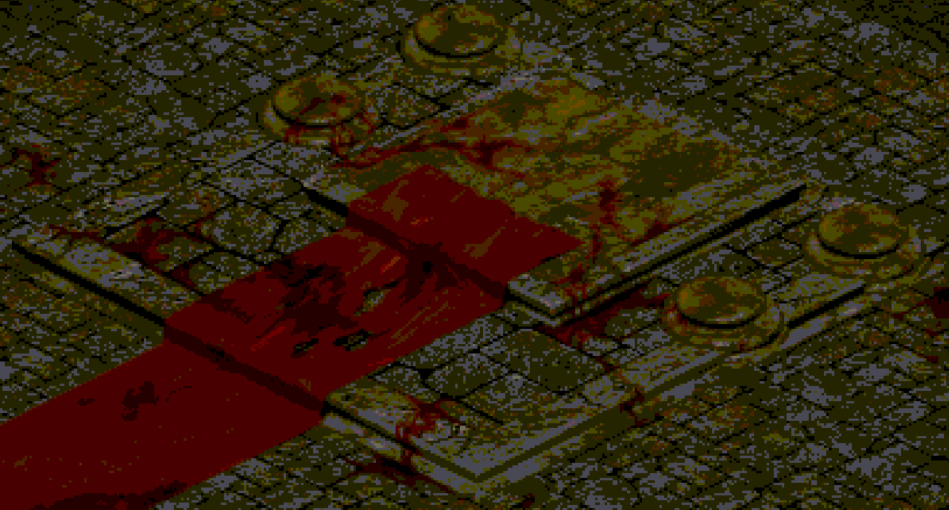

# Podział przestrzeni na kafelki w grach Dispel i Diablo

**Dispel Tile:**

<--2-->

<--6-->

<--10-->

Width = 64

Height = 32

<--62-->

<--58-->

<--54-->

**Diablo Tile:**

<--4-->

<--8-->

<--12-->

Width = 32

Height = 16

<--28-->

<--24-->

<--20-->

<--32-->

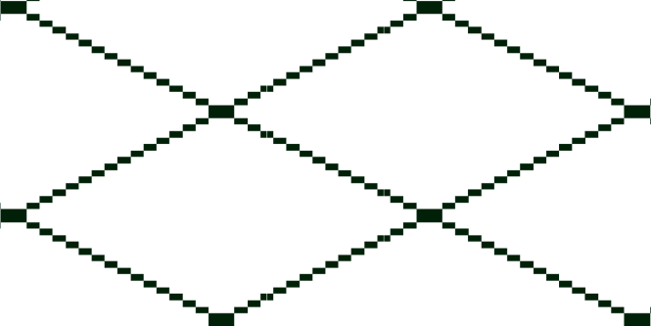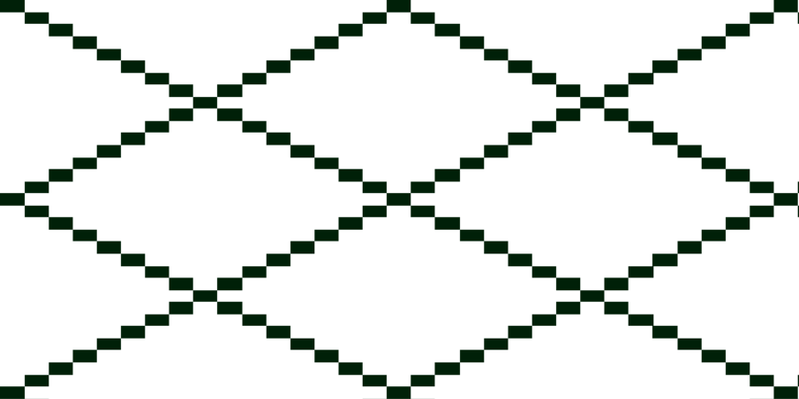

**Rysunek 9.** Na podstawie dwóch kafelków Dispel (czarne) można, wycinając prostokątne fragmenty zaznaczone na czerwono, utworzyć cztery kafelki Diablo (pomarańczowe)

Pomiędzy kafelkami Dispel a Diablo występuje 2-pikselowe przesunięcie w kierunku diagonalnym. Scenę w Dispel można podzielić na diagonalne paski, w których rysowanie dwóch kolejnych kafelków (ale przechodzenie pojedynczo po każdym) umożliwia wyznaczenie bezstratne 4 kafelków Diablo. Taki sposób konwersji wymagałby jednak tworzenia unikalnych kafelków dla każdego kafelka sceny Dispel (dla największych map ok. 500MB danych).

Godząc się na niewielką utratę jakości obrazu możemy przetransformować pojedynczy kafelek Dispel na 4 kafelki Diablo. Ponieważ kafelek Dispel nie używa ostatnich kolumn, a kafelek Diablo nie używa ostatniego wiersza, obraz kafelka Dispel można przeskalować do kształtu 4 sąsiadujących kafelków Diablo (**Rysunek 10**). Wynik tych przekształceń pokazano na przykładzie w **Rysunek 11**. Powtarzające się kafelki w scenie gry Dispel można zastępować tymi samymi sekwencjami kafelków Diablo po konwersji, oszczędzając zasoby gry.

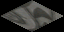

**Rysunek 10.** Na podstawie pojedynczego kafelka Dispel można utworzyć cztery kafelki Diablo jeśli odrzucimy skrajne kolumny do obszaru 62x32 (żółty) i przeskalujemy go do obszaru 64x31 (czerwony).

 

**Rysunek 11.** Wynik przeskalowania kafelka Dispel do 4 sąsiadujących kafelków Diablo

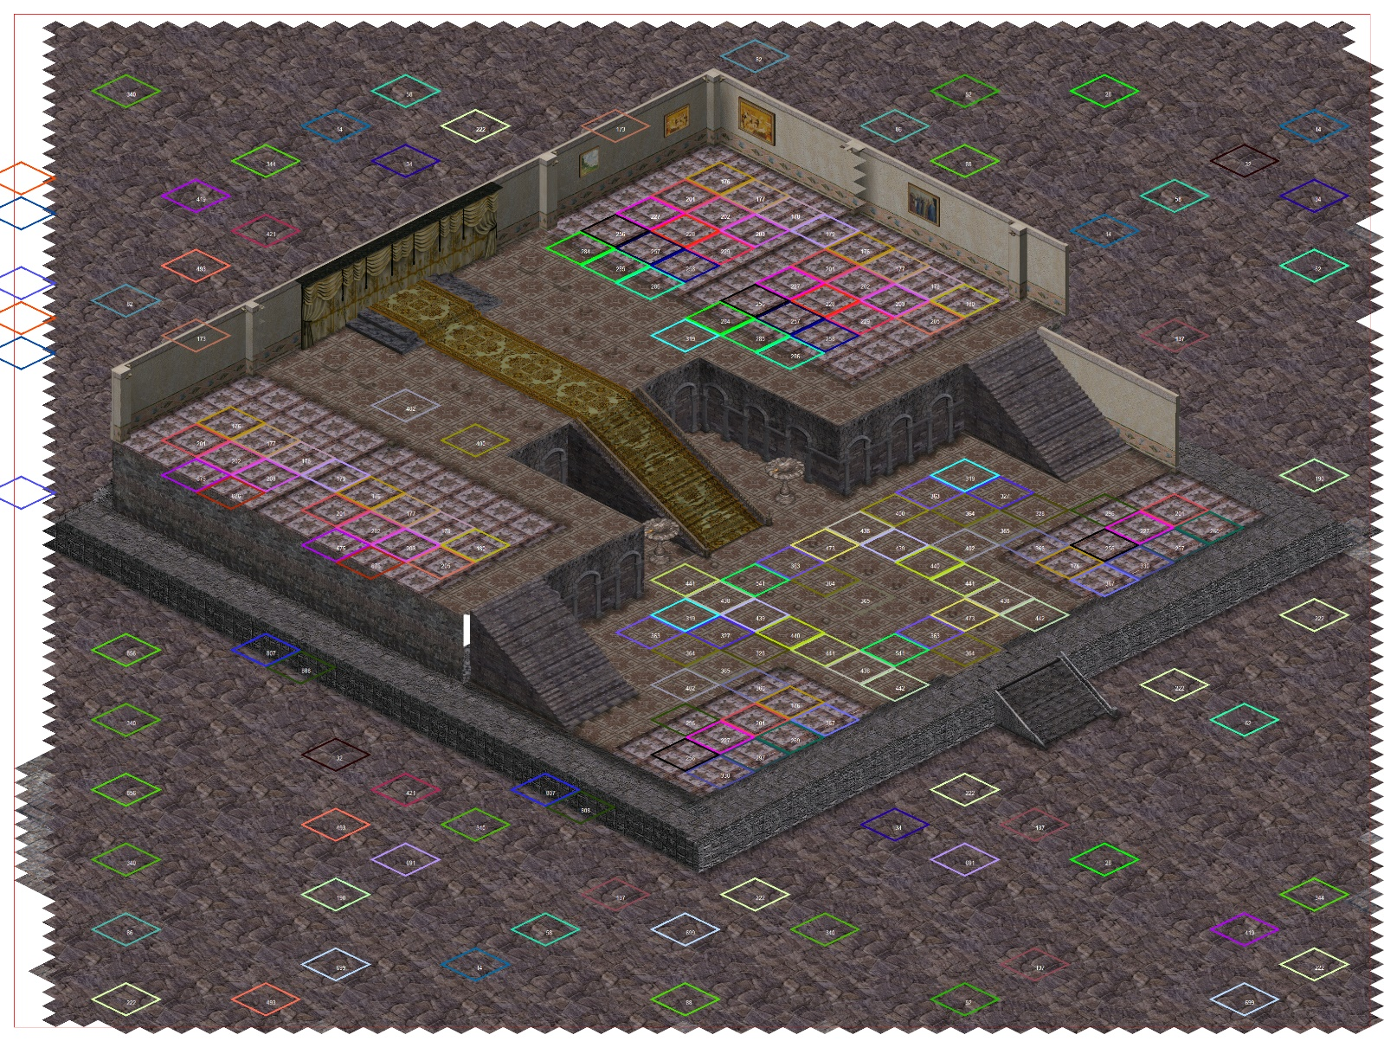

**Rysunek 12.** Znalezione przez algorytm grupy duplikatów kafelków Diablo

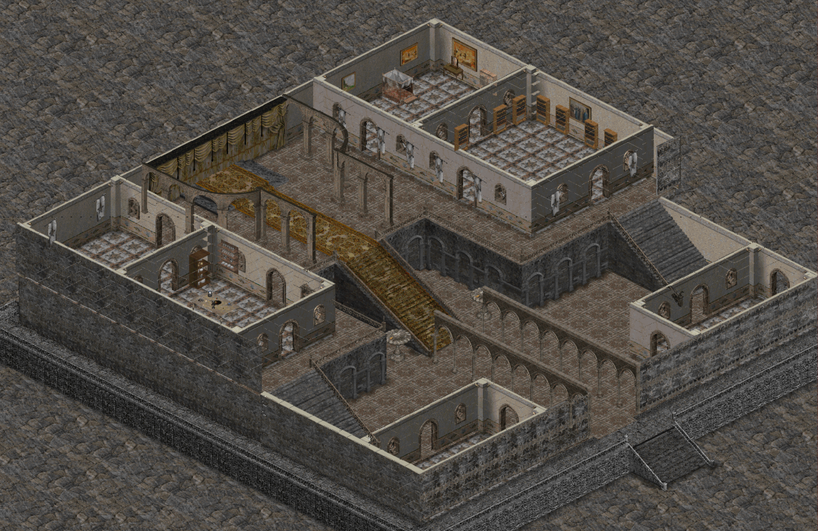

**Rysunek 13.** Połączenie ścian Dispela dla wspólnych komórek Diablo powoduje błędy w kolejności wyświetlania ścian

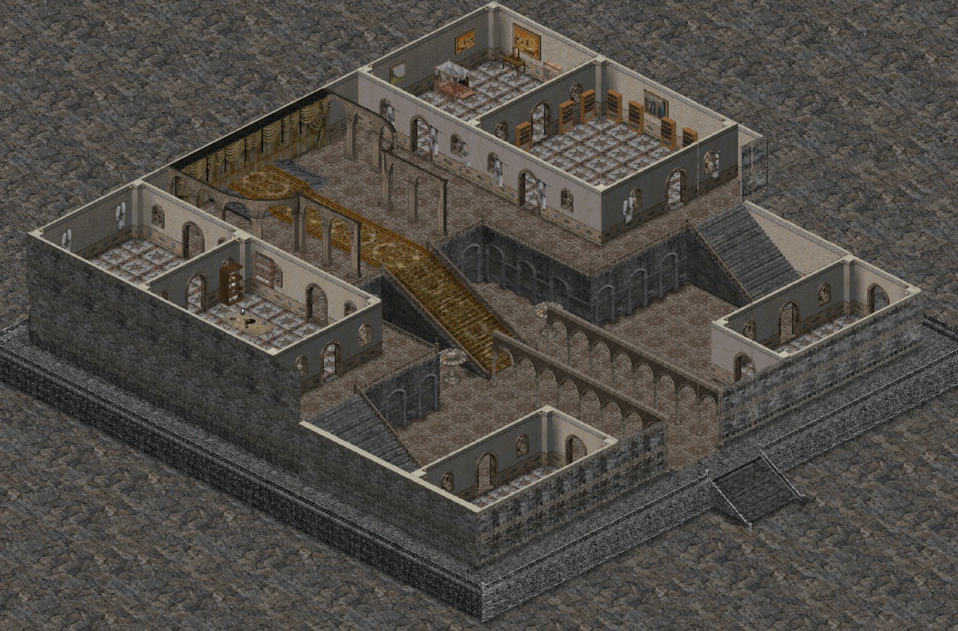

**Rysunek 14.** Widok po umieszczeniu nakładających się ścian w oddzielnych warstwach